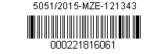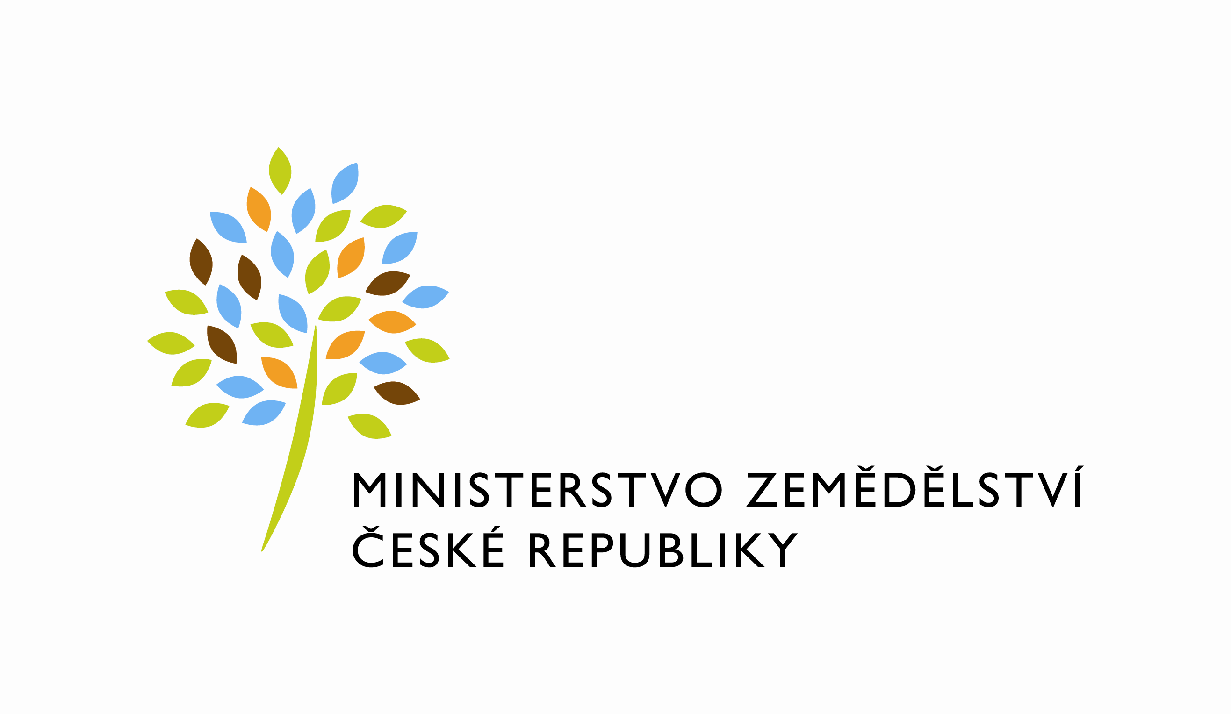

Č.smlouvy 570-2011-131337/1

Dodatek č.1

k nájemní smlouvě uzavřené dne 29.3.2010

Česká republika – Ministerstvo zemědělství
se sídlem : Těšnov 65/17, 110 00 Praha 1
zastoupená :
Ing. Bedřichem Brychem, pověřeným výkonem funkce ředitele odboru vnitřní správy
IČ : 00020478
Bankovní spojení :
Číslo účtu pro úhradu nákladů spojených s provozem budovy :
Číslo účtu pro úhradu nájemného:
Kontaktní osoba : Dana Machačová, referent ORSB
se sídlem: Poděbradova 909, 537 01 Chrudim
tel :
e-mail :
Fakturační adresa : sídlo zaměstnance ORSB
(dále jen „pronajímatel“ )

a

OMEGA plus Chrudim s.r.o.
Palackého 314, 537 01 Chrudim
zastoupená ing. Milanem Kuštou - prokura
IČO: 27255139
Bankovní spojení:
( dále jen nájemce )

Tímto dodatkem č.1 k Nájemní smlouvě ze dne 29.3.2010 se mění a doplňuje citovaná smlouva takto :

Článek III.
Vymezení pojmů

doplňuje se odstavec e) který zní :
Pronajímatel umožní nájemci napojení objektu na optickou síť, tedy na kabel přivedený zemí do budovy a jeho napojení na stávající datovou síť v objektu. Optický kabel tak nahradí jednu z antén na střeše domu pro přívod konektivity do objektu.

Článek VI.
Doba nájmu

Smlouva se prodlužuje na dobu určitou od 1.1.2015 do 31.12.2020.

Pronajímatel: Nájemce:

Ministerstvo zemědělství
Ing. Bedřich Brych
pověřený výkonem funkce ředitele
odboru vnitřní správy

